中国在踔厉奋发，世界在发生巨变

[有理儿有面](javascript:void(0);)

**有理儿有面**

微信号 youli-youmian

功能介绍 你说是不是

2022-10-24[原文](https://mp.weixin.qq.com/s?__biz=Mzg3MjEyMTYyNg==&mid=2247573891&idx=2&sn=a1bbd5046127c5fb98e5fec329919bf7&chksm=cef7f5f6f9807ce0f2a8fdff988ab7bc48e37cf56ad3055e8e582dae387d29b0b7524960ad78&scene=27#wechat_redirect&cpage=275) 发表于

收录于合集

以下文章来源于牛弹琴 ，作者牛弹琴



牛弹琴

.

最睿智地解读国际风云、财经要闻，传播正能量





**全文共2811字，图片5张，预计阅读时间为10分钟。**

**文章转载自“牛弹琴”。**



▼

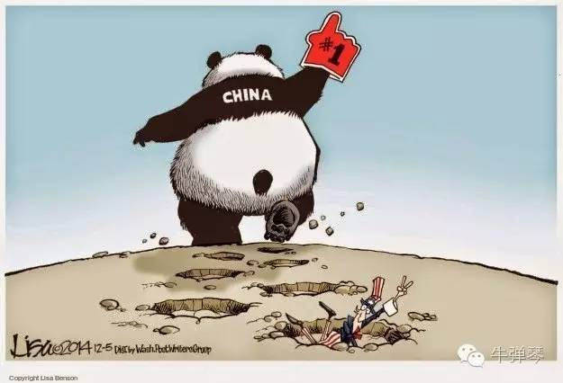

美国漫画，有点政治不正确，但看看还是挺有意思的。

毫无疑问，2022是一个历史性的年份，我们已经见证了太多的历史。

完全我个人的强烈感觉，就这几天，**中国正踔厉奋发，世界在发生巨变。**

中国的事情，不需要多说了。**蓝图已经绘就，号角已经吹响，这个新征程，是充满光荣和梦想的远征。**

但世界呢？

我们看到，就最近这段时间，一系列前所未有的变化，至少五个吧。

**1，英国，曾经的日不落帝国，西方主要大国之一。**

但你能想到吗，就过去7年，英国5位首相轮番登场；最近刚下台的特拉斯，更是英国有史以来最短命的首相，执政不到两个月。

这可是英国唉。你10年前、20年前、30年前无法想象的事情，就在英国真实地发生了。

以至于有英国人就自嘲说：**我儿子的一生，已经经历了4位财政大臣、3位内政大臣、两位首相和两位君主，他才四个月大。**

对于特拉斯众叛亲离下台，CNN一篇分析文章，大标题就是：**特拉斯的辞职，让一个政党支离破碎，让一个国家陷入绝望。**

特拉斯的闹剧，与是不是女性没太多关系，暴露的是治国理政水平的低劣，暴露的是勾心斗角政治的肮脏，这更是一个大时代的注脚罢了。

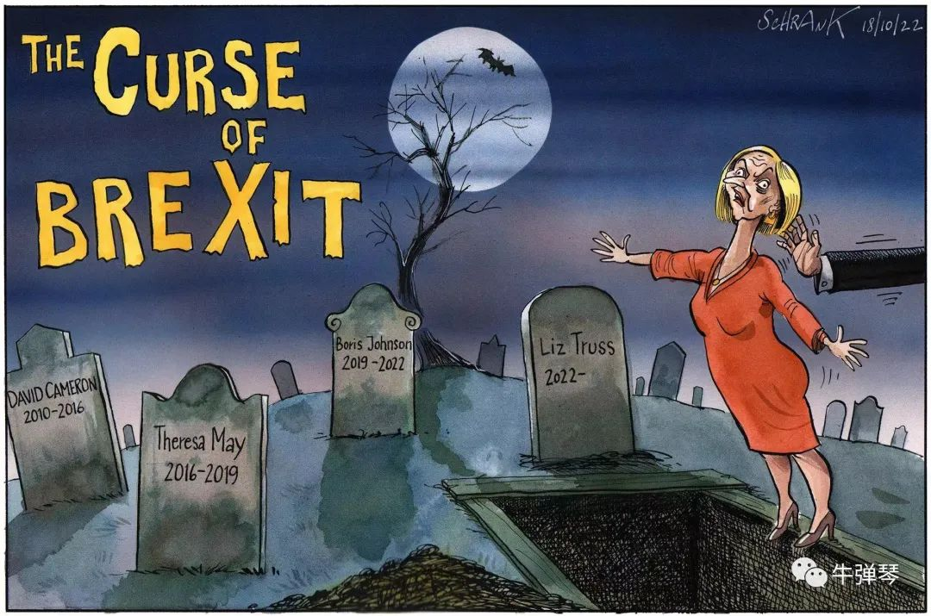

**2，俄罗斯和乌克兰，当年苏联最重要的两个加盟共和国，亲密时期，领土都是可以划拨赠送的。**

你能想到吗，这两个兄弟民族，有一天兵戎相见，不是为某个事件、某个小地方发生边境摩擦，而是真正的战场相见，万千人倒在血泊中。

但这就是现实，残酷的现实。你20年前、30年前不可能想象的事情，就这样发生在了我们面前。

这完全是俄罗斯和乌克兰的事情吗？别忘了，基辛格就曾发出过明确的警告：**如果乌克兰要生存与发展，不应该在西方与东方间抉择、不应该成为一方反对另一方的“前哨”，而应该成为连结两方的“桥梁”，不应该加入北约……**

但很不幸，基辛格的这些建议，都被漠视了。我们眼睁睁地看着悲剧在眼前发生，不知什么时候才能结束。

**3，美国和沙特，事实上的军事盟友关系，美国还在沙特有驻军。**

但你能想到吗，当美国近乎请求沙特增产石油时，沙特断然说不；甚至当美国请求沙特缓一个月宣布增产消息时，沙特依然说不。

这也是事实。你10年前、20年很难想象的事情，就这样发生了。

以前沙特说不，更多是出于民族义愤，对美国偏袒以色列的不满。但现在，在美国面前，中东国家越来越自信，不仅仅是沙特，这次同时对美国说不的，还有卡塔尔、科威特、阿联酋、墨西哥等众多国家。

为什么？

**利益，国家利益；同时，美国权威的下降。**

必须看到，作为世界主要石油进口国和消费国，油价上涨对中国也不利。这是事实。但我们更要看到，美国强压沙特等国增产，则完全是为了自身利益——创40年来最高纪录的通胀，让美国人怨声载道，油价如果再涨，民主党将很可能输掉中期选举，拜登成为政治跛脚鸭。

但沙特不吃这一套，美国被狠狠打脸。唉，对美国来说，人心散了，队伍真不好带了。

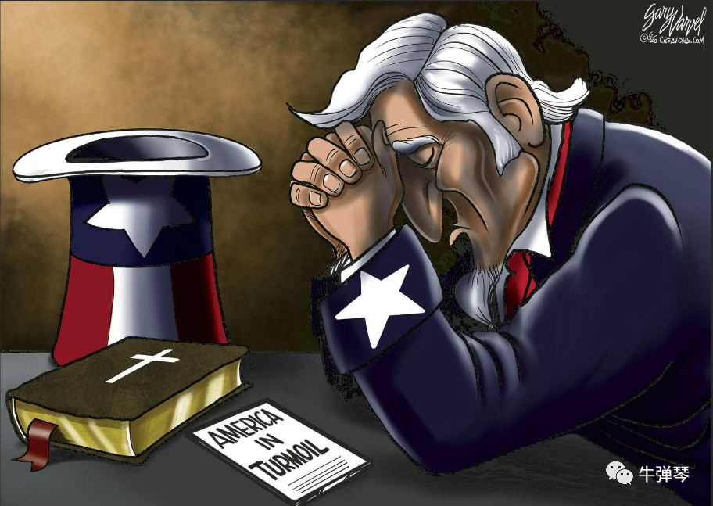

**4，日本，仅次于美国的西方第二大经济强国，一度美国都担心会被其超越的国家。**

你能想到吗，这个曾如日中天的国家，日元汇率已经跌到了30多年前的水平，曾经，美元兑日元1:75，现在，则跌破1:150，如果按美元计算，一半的日本GDP蒸发了。

你10年前、20年前无法想象的事情，就这样发生在了我们身边。

为什么？

这有日本的内在原因，量化宽松，尤其是日本“失去的30年”。但更不容忽视的一点，就是美国的暴力加息。别忘了，**美元是世界的最主要储备货币。对美国来说，美元的最大红利，就是可以这样对世界“割韭菜”。**

金融危机期间，通过降息等量化宽松手段，开动印钞机，美元流向海外，实质上是强行借钱，这是第一轮“割韭菜”；此后，美联储会加息，巨大虹吸效应让美元回流，其他国家失血乃至金融危机，这是第二轮“割韭菜”。

也难怪，尼克松时代的美国财长康纳利曾这样自得地说过：**“美元是我们的货币，却是你们的麻烦。”**

事实上，英国的特拉斯之所以很快倒台，糟糕的政策是主因，但不容回避的一点，就是美国输出的金融麻烦，美元急遽升值，英镑等货币大幅贬值，加剧了英国的困境。

美元升值还在继续，日本等国还在苦苦支撑。

**5，德国和法国，欧盟的领头羊，美国最重要的欧洲盟友之一。**

但你能想到吗，有一天德国和法国，会双双控诉美国双标，指责美国对欧洲“割韭菜”。

这一点，其实我想到过，但我没想到的是，戏剧性的变化发生得这么快。毕竟，几个月前，德法还和美国同仇敌忾，全力绞杀俄罗斯；几个月后，德法却似乎开始醒悟，不断对美国“割韭菜”表达不满。

法国总统马克龙就公开抱怨，**美国在国内降低能源价格，但却以国内3至4倍的价格，向欧洲出售天然气，这是一种“双标”。**

此前，马克龙就公开嘲讽说：**“本着伟大友谊的精神，我们将对我们的美国和挪威朋友说：‘你们太棒了，你们为我们提供能源和天然气。但让我们支付4倍价格这个事不能再继续下去了。’（你们这么做），可不是友谊的真谛。”**

德国副总理哈贝克也公开抱怨，以美国为首的“友好”国家，趁着德国急需天然气的当口，将售德的天然气价抬成了“天价”。

为朋友两肋插刀，最终却被美国连插两刀。欧洲终于醒悟了，不管是特朗普还是拜登，美国终究是美国，美国总是美国第一。或许，欧洲人会想起默克尔当年的警告：**美国是靠不住的，欧洲只有靠欧洲人自己。**

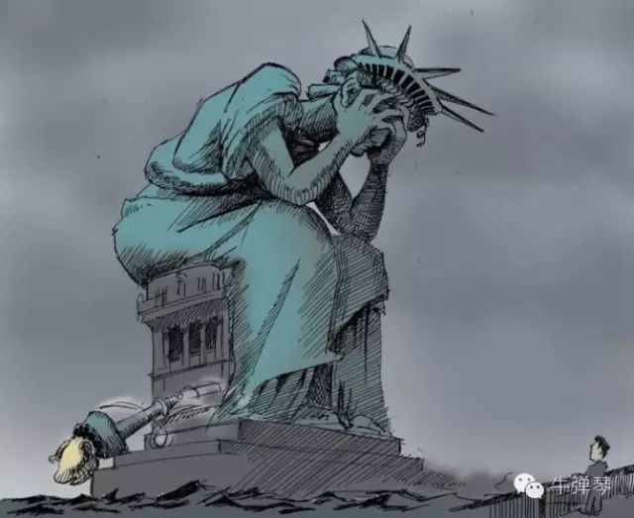

当然，这个世界，变化还有很多。

就在特拉斯上台前，印度GDP超过了英国。当年不可一世的日不落帝国，现在成了“世界小六子”了。可能也是对英国的某种不屑或不满，不久前英国女王的盛大葬礼，几乎整个西方世界和英联邦国家领袖都去了，但莫迪就偏偏不去，倒是转身去参加了安倍的葬礼。

还有，在西方与俄罗斯的斗争中，我们看到，联大的多个决议，美国等几乎所有西方国家，都对俄罗斯进行了谴责，但亚非拉很多国家则以弃权、反对或不投票，表达着与西方不同的立场。

在拉美，一个又一个拉美大国，转向左翼执政，当然，拉美的左右，是有一定周期律的。但集体左转，对美国的强烈不满，则显而易见。

中东正迎来历史性时刻，以色列和沙特等阿拉伯国家间的坚冰开始融化，土耳其最近更是格外活跃，沙特和伊朗是仇敌但也不乏互动。中东四大国，正在上演一场新的合纵连横……

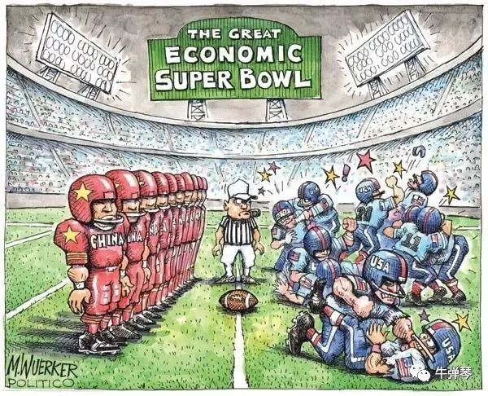

最后，怎么看？

今天就不多说了。因为领导人说得好：**当前，世界之变、时代之变、历史之变正以前所未有的方式展开，人类社会面临前所未有的挑战。世界又一次站在历史的十字路口，何去何从取决于各国人民的抉择。**

这是最好的时代，也是最坏的时代。但有一点是可以肯定的，中国发展离不开世界，世界发展也需要中国。经过改革开放40多年不懈努力，我们创造了经济快速发展和社会长期稳定两大奇迹。真的，我们中国人所习以为常的，却是很多国家最期待的。

空谈误国，实干兴邦。**中国，已开始新的充满光荣和梦想的远征，我们肯定还会创造新的奇迹。**

但世界在大变，我们也必须冷静清醒，更要有忧患意识，甚至必须准备经受风高浪急甚至惊涛骇浪的重大考验。但我总觉得，上下齐心，百姓安乐，经济繁荣，这样的中国，何惧之有？

**剧是必须从序幕开始的，但序幕还不是高潮。**

个人观点，不代表任何机构

蓝图已经绘就

号角已经吹响

这是充满光荣和梦想的远征

加油

中国



**图片源自网络**





**关注公众号：**

**有理儿有面**

**理   性｜   揭   秘｜   探   讨**







### 精选留言

用户设置不下载评论